**2020年新工科联盟-Xilinx暑期学校团队项目设计文档**

**设计文稿提交格式**

**(Project Paper Submission Template)**

|  |  |
| --- | --- |
| **设计作品名称** | 数字识别 |
| **参赛队员姓名、学号、学校及所在院系** | 李天琪-2018112731-西南交通大学-信息科学与技术学院  赵虎-2018112726-西南交通大学-信息科学与技术学院 |
| **Github链接** | https://github.com/Litianqi519/litianqi.git |

**第一部分**

设计概述 /Design Introduction

（1.请概括地描述一下你的设计，可包括本设计目的、学习到的知识点、应用方向或者设想的应用场景等；2. 经组内成员讨论后以表格的形式描述项目中各成员在项目中发挥的作用或者贡献百分比；3.作品的展示照片）

1. 项目简介
2. 项目设计背景

数字识别(Digital Recognition) 是光学字符识别技术(Optical Character Recog-

nition,简称OCR)的一个分支，数字识别分为印刷体数字识别和手写体数字识别。主要是由阿拉伯数字及少量特殊符号组成的各种编号和统计数据，如:邮政编码、统计报表、财务报表、银行票据等等，处理这类信息的核心技术是手写数字识别。因此，手写数字的识别研究有着重大的现实意义，一旦研究成功并投入应用，将产生巨大的社会和经济效益。

本设计通过摄像头采集图像，使用FPGA读取图像数据进行处理，根据不同数字的特征，对0-9十个数字进行处理，并在显示屏上显示出读取到的数字信息。

1. 项目应用领域
2. 证件识别：主要识别证件信息，用于金融、银行、保险、汽车等领域（互联网），目前有证件采集仪、护照阅读器、门禁考勤机、人行通道闸机、人证一体扫描仪、移动端证件识别SDK等产品中应用该项技术；
3. 银行卡识别：主要识别银行卡卡号，各个银行的信用卡、储蓄卡，包括平面字体和凹凸字体银行卡、横版和竖版银行卡、标准和异形银行卡等识别，目前有移动端银行卡识别SDK、云端银行卡识别API；
4. 车牌识别：主要识别车牌号码、车牌颜色、车牌类型、车标、车身颜色等车辆特征信息，目前有PC端车牌识别SDK、移动端车牌识别SDK、车牌识别抓拍相机、DSP嵌入式车牌识别、车型识别、车位检测等产品应用了该项技术；
5. 营业执照识别：主要识别营业执照信息，用于需要代替人工提取营业执照信息的领域（互联网）；
6. 汽车VIN码识别：主要识别车架号（汽车VIN码），用于汽车管理、汽车服务、二手车交易、租车等领域（互联网）；
7. 票据类识别：主要识别增值税发票等不同格式的票据内容，用于财务管理、汽车、银行、金融等领域（互联网），基于模板机制，针对不同的票据，定制不同的识别要素，目前有表票识别扫描仪；
8. 文档文字识别:主要识别文档文字，用于图书馆，报社等针对图书、报纸、杂志等文本类，需要把这些纸质文档进行电子化的领域（互联网），需借助在扫描仪，目前有移动端的文档OCR识别、文档识别扫描仪；
9. 学到的知识点
10. 使用vivado创建工程，使用VerilogHDL汇编语言进行代码编写，并且进行仿真；
11. 电路的组合逻辑和时序逻辑的设计方法；
12. 导入已知元器件的IP核以及创建未知元器件的IP核；
13. 将AZPR移植到开发板上以及如何进行输入输出端口的设定；
14. 电路接口的设计；
15. 复杂IP核的设计等。
16. 人员分工

|  |  |
| --- | --- |
| 小组成员 | 任务分工 |
| 李天琪 | 摄像头采集模块、显示模块（外接液晶显示屏输出显示）、字符识别模块、代码仿真、硬件调试、整体项目调试、设计进度表、GitHub工程文档 |
| 赵虎 | 图像预处理模块（灰度转换模块、滤波模块）、字符分割与读入模块、代码仿真、硬件调试、撰写项目报告、设计进度报告、GitHub工程文档 |

1. 项目实物图

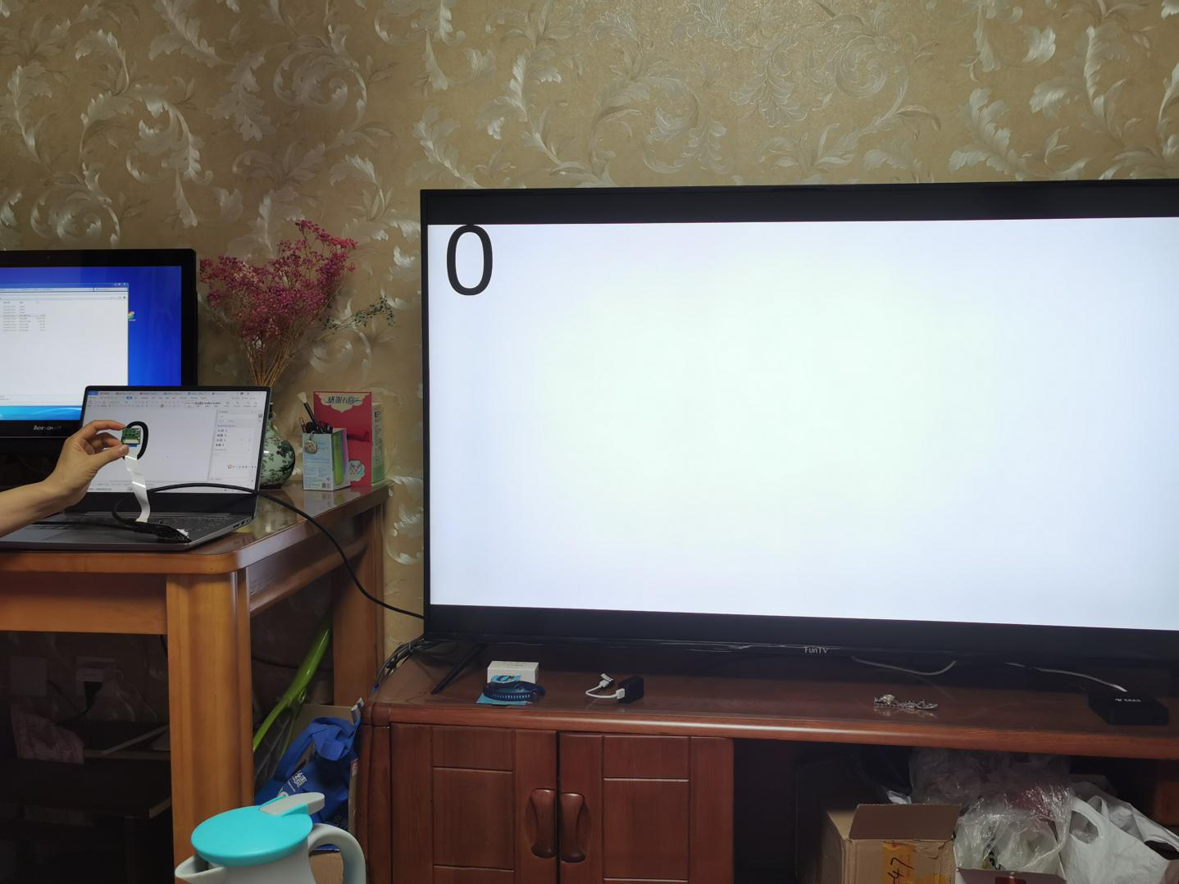

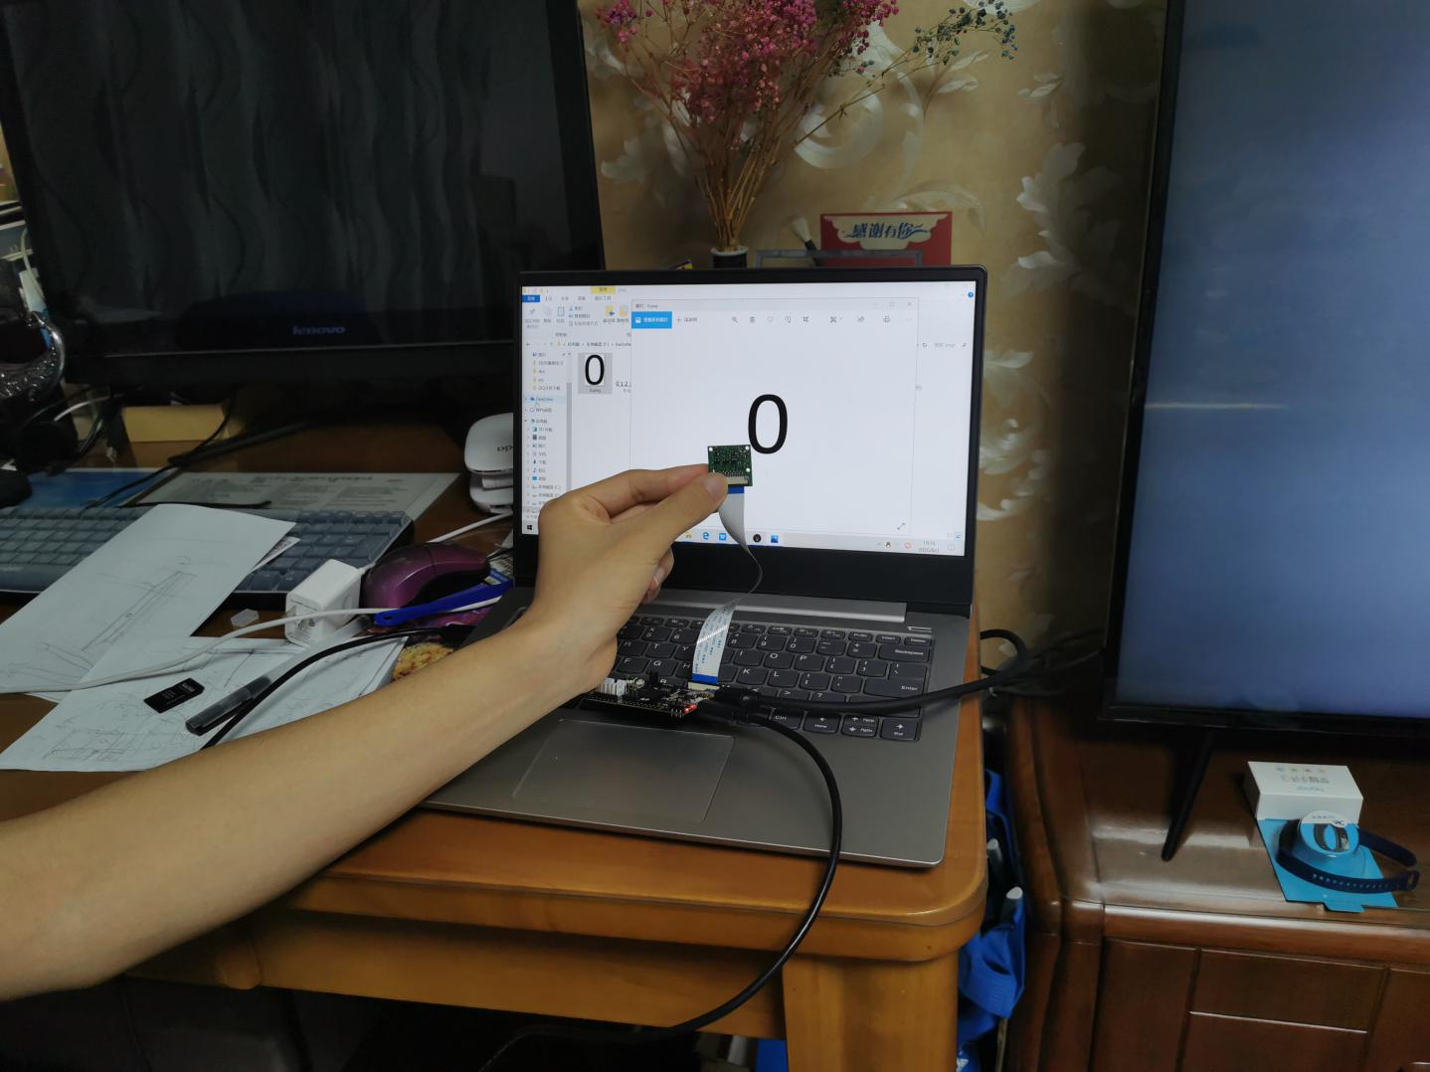

**第二部分**

系统组成及功能说明 /System Construction & Function Description

（请对作品的1. 计划实现及已实现的功能；2. 项目系统框图；3. 使用的技术方向做说明）

1. 设计系统的构成及其功能
2. 项目的功能

该项目通过摄像头获取数字(建议白底黑字)图像信息，利用FPGA对图像进行加速处理，根据数字字符的不同特征成功识别0-9十个数字，并把识别结果显示在显示屏上。

1. 项目的构成

数字识别系统大致可以分为输入、预处理、特征提取、数字识别、显示输出五个部分。其中输入包括待识别数字输入，先用数字样本集扫描输入图像经预处理后特征，再来识别待识别数字，最后输出识别结果。数字识别系统的结构及流程如图所示

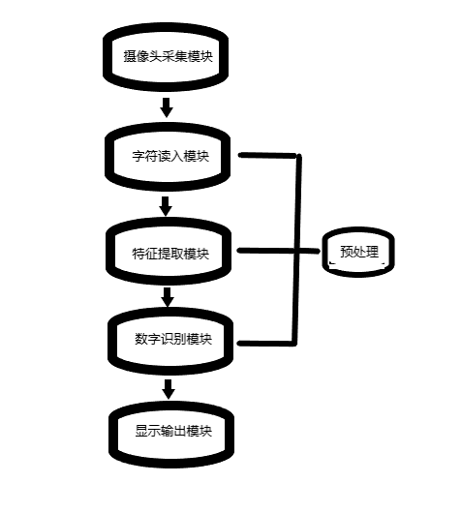

项目流程图

1. 项目的设备组成

Xilin Spartan FPGA开发板:可以与Arduino一起用作FPGA扩展板和独立的FPGA开发板。借助板载ESP32芯片，Spartan Edge加速器板还具有2.4GHz WiFi和蓝牙4.1。此外，该开发板具有丰富的外围设备和接口，具备强大的可玩性。例如8位ADC，6轴加速度计，2个RGB LED，MINI HDMI接口，CSI摄像头接口，两个Grove接口等。

HBV-RP11508G V11摄像头：利用CMOS感光技术，500万高清像素进行信息采集，免驱动。稳定性强，图像显示清晰；

转换线：miniHDMI转HDMI转换线；

1. 使用方向

票据识别：识别日常生活中的纸质票据的数字信息（如收据、电费单、物业费单等），减轻人力辨认的工作量；

车牌识别：在违章抓拍路口或者高速收费站扫描识别车牌号码，进行信息的载入，也可登记违规车辆的车牌信息；

证件识别：扫描证件上的数字与信息库的信息进行比对，快速确定证件人的相关信息。

**第三部分**

完成情况及性能参数 /Final Design & Performance Parameters

（作品已实现的功能及性能指标）

1. 完成情况
2. 已完成情况

本设计可以实现对0到9十个数字的识别并将识别的结果显示在显示屏上。主要可以分为：数字采集模块、预处理模块（字符读入、特征提取、字符识别）和显示输出模块每个模块可以实现其相应的功能，并且组合到一起实现数字识别的功能，每个模块实现的功能如下：

数字采集模块：景物通过镜头(LENS)生成的光学图像投射到图像传感器表面上,然后转为电信号,经过A/D[1] (模数转换)转换后变为数字图像信号,再送到数字信号处理芯片(DSP)中加工处理,依次来采集识别的信息；

预处理模块：使用边沿检测的方法进行位数的判断和分割位置的判断，实现将一张图像预处理之后的图片中包含的字符从图片中定位出来，并进行沿框图的分割，将字符信息与背景信息分割出来。通过对对数字的结构、形状等特征展开提取，然后对提取到的特征进行分析和统计，来达到识别的目的。此模块可以实现将前期经过处理和分割的图像数据进行识别，判断出所采集到图像中的字符。

显示输出模块：并没有额外购买显示设备，利用家中现有设备连接lcd液晶显示，将采集、预处理、识别成功的数字进行输出。

1. 项目性能指标

**第四部分**

总结 /Conclusions

（谈一谈完成暑期学校课程后的收获与感想。请每位组员分开写。）

1. 收获与感想
2. 李天琪-2018112731

为期两周的暑期学校的学习已经渐入尾声，从之前的好奇和对FPGA的浅层次了解，到现在有了更加深入的理解和认识。

两周的暑期学习我从中收获了很多，对FPGA理解也更加深刻了：FPGA以VHDL 或者Verilog 语言来表达设计意图、以FPGA 做为硬件载体、以计算机为设计开发工具，以EDA 软件（quartus2）为开发环境。 Fpga是作为专用集成电路(ASIC) 领域中的一种半定制电路而出现的，既解决了定制电路的不足，又克服了原有可编程器件门电路数有限的缺点。它是当今数字系统设计的主要硬件平台，其主要特点就是完全由用户通过软件进行配置和编程，从而完成某种特定的功能，且可以反复擦写。

当然通过短短两周课程学习还是远远不够的，可能我现在对其了解也仅仅是冰山一角，希望随着后续的逐渐深入学习，去探索更多关于FPGA的知识。

本次学习的课程设计也着实让人头疼，要从来没接触过做出相应的项目出来，不花费一番功夫是不行的，仅仅从直播和PPT看到的都是些片面和粗略的知识，要想能够完成项目的设计，需要更加深入的去了解相关知识，学习FPGA的相关构造，以及内部元器件的使用方法和在编译软件的相关设定。

两周的时间虽然不长，但足够激发我们了解FPGA的兴趣，在学习FPGA的过程中，懂得了要知难而上，面对问题不要怕，去寻找解决的办法。并且要学会发散思维，当一条路走不通时可以尝试用其他方式代替。本次的学习为我打开了知识的大门，希望在后续能够利用这些知识去设计更加完美的项目吧。

2.赵虎-2018112726

通过为期两周的暑期学校的学习，从与FPGA初识到深入的了解学习FPGA的结构，到FPGA相关元器件的使用，最后到利用FPGA进行课题的设计，这个过程中我学到了很多也收获了很多。

对于FPGA的学习来说，从之前的小白到现在的初步了解，期间查阅了很多资料，尝试去了解FPGA的构造。发现其功能是非常的强大的，并且在我们的日常生活中也到处都有它的影子，可以说是无处不在。 硬件协同开发的未来，计算机体系结构在走向一个越来越异构化的一个体系，然后现在很多系统都会同时使用GPU，CPU，FPGA还有各种各样的芯片。相互协调达到最高的效能，在这个协同开发平台之上，这个体系结构成为一个黄金的时代，在这个时代中，FPGA的角色是一个自适应，就是不管在什么样的一种处理器上，我们都可以实现。FPGA在今后的生活应用中将会发挥着越来越重要的作用，也会越来越体现它的优良的性能。

对于本次的课程设计而言，刚开始拿到这个题目的时候感觉很简单，无非是识别数字，输出数字就可以了。但事情并不是这样，从开始的模块化设计，将整个项目进行分割模块，然后分别去实现相应的功能，最后再整合在一起，非常复杂。对于刚刚接触FPGA的我来说有些手足无措，最后尝试着去询问大佬和查阅相关资料，深入了解项目需要的内容和实现相应的功能需要那些知识，一步一步的慢慢来。在项目中我认为最重要的是要有整体规划的思想，先对课题进行需求的分析，分成几个模块进行设计和编程，最后再将各个模块整合到一个系统中。虽然最后的结果可能不是很顺利，但是我们能够在开发项目的过程中有所得、有所悟、有所收获就可以了。

通过本次的暑期学习，接触了FPGA，从刚开始非常迷茫，到后来慢慢的了解它，熟识再到后来的应用，从不懂到懂，这个过程是我们生活中经常要面对的事情，也是不得不去面对的事情，因为我们生活中都要有一个学习的过程，都要从不懂到懂。在这个过程中我深化了课本所学习到的理论知识，也通过在网上查询资料和文献学习到了课本以外的知识，这开拓了我的见识。在老师的指导下我通过对代码进行分析提高了编程能力，但是涉及一些比较细致的参数设置还没有深入地研究过，有待提高。希望在之后的学习中能够有机会更加深入的去了解FPGA吧。